OBAVIJEST
učenicima i učiteljima naše škole
o provođenju akcije “Jedan učenik – jedan proizvod”
za Socijalnu samoposlugu u Vukovaru zaključno sa 7.11.

Biti će organizirano sakupljanje:
- prehrambenih artikala:
brašno, voda, vegeta, tjestenina, sol, šećer, ulje, sokovi, mlijeko, juhe
- higijenskih potrepština:
sapun, pasta i četkica za zube, toaletni papir, šampon, češalj, higijenski ulošci

Sakupljanje navedenih potrepština održat će se u srijedu (5.11.) i u četvrtak (6.11.), a zatim će OŠ Ivanke Trohar u Fužinama organizirati prijevoz za Vukovar.

Ako imate neke od navedenih potrepština, donesite ih u školu i ostavite u učionicu likovne kulture.
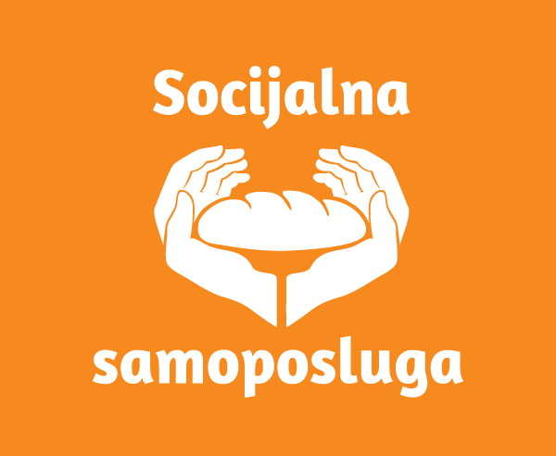
Udružimo snage i pomozimo onima, koji u ovome trenutku imaju malo manje sreće. Zajedno smo jači. Dovoljna je samo jedna kap dobrote da vratimo osmijeh na lica.

